Det globale vindsystem – nødvendigt at forstå for at forstå hvorfor der dannes ”plastikøer” i verdenshavene

Tegn på nedenstående linje, om luften bevæger sig op eller ned ved de angivne breddegrader (forklar hvorfor).
Se evt. disse to links før I laver denne opgave.
- https://www.youtube.com/watch?v=XaMsIT-zMdo
- ESA Television - Videos - 2018 - 08 - Aeolus: of weather and winds - Global wind Animation - ESA
0°N 30°N 60°N 90°N

- Tilføj en pil der angiver vinden mellem breddegraderne ved jordoverfladen (forklar hvorfor)
- Start med vinden mellem ækvator og 30°N, dernæst mellem 30°N og 60°N og til sidst mellem 60°N og Nordpolen.
- Tilføj pile der angiver vinden mellem breddegraderne oppe i atmosfæren (forklar hvorfor).
- Marker hvor der er hhv. opstigende luft og nedfaldende luft.
- Marker hvor der er lavtryksbælter
- Marker hvor der er højtryksbælter
- Tilføj hvor er der nedbørsbælter (forklar hvorfor)
- Tilføj hvor der er tørkebælter (forklar hvorfor)
- Hvilken betydning har lavtryk for vandstanden i verdenshavene?

- Hvilken betydning har højtryk for vandstanden i verdenshavene?
- Hvor er Hadleycellen?
- Hvor er Ferrelcellen?
- Hvor er Polarcellen?
- Hvordan ændres dette overordnede mønster i løbet af året?
Tegn samme tegning, men nu på nedenstående globus. Brug forskellige farver for pilene hhv. oppe i atmosfæren og nede ved jordoverfladen.

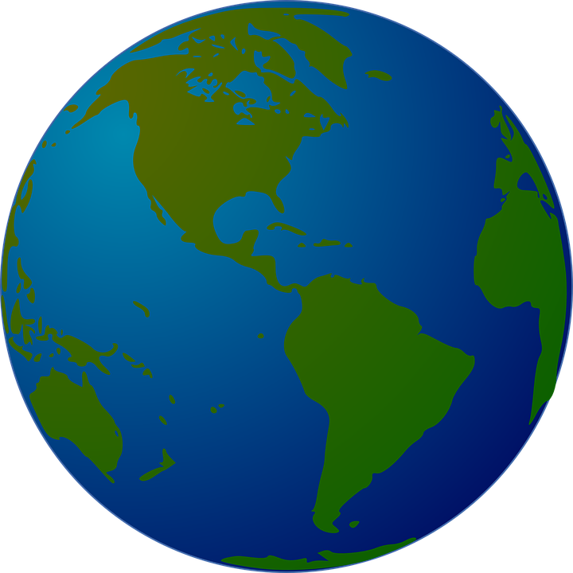

Forklar dine pile:
Navngiv vindene:

Gem svar og data, så de kan indgå i besvarelsen af den overordnede problemstilling ”Hvorfor er plastik blevet et globalt miljøproblem?”
HUSK: Jo bedre data – des bedre argumentation.

